AI辅助山区泥石流"零死亡"综合方案 - 技术方案

一、项目背景与目标
泥石流是山区最具破坏力的地质灾害之一，我国每年因泥石流造成直接经济损失超100亿元。西安南部秦岭山区地形起伏大、降雨集中，是泥石流高发区域。传统监测手段存在盲区多、预警滞后等问题。
本项目构建覆盖"监测-预警-转移-救援-评估"全链条的AI综合防控体系，利用AHP层次分析法进行泥石流易发性评估，结合实时降雨数据实现分级预警，并规划最优转移路线，目标是实现山区泥石流"零死亡"。

二、数据来源与预处理

2.1 数据来源
本项目采用双源数据融合策略：
（1）空间地理数据（GeoTIFF）
从公开地理信息数据集获取西安南部秦岭山区12类空间数据：
数据名称 | 文件 | 值域 | 说明
数字高程模型 | dem.tif | 500~2800m | 地形高程
坡度 | slope.tif | 0~65° | 地形坡度
坡向 | aspect.tif | 0~360° | 坡面朝向
土地利用 | landuse.tif | 1~6 | 林地/灌木/草地/耕地/裸地/水体
土壤湿度 | soil_moisture.tif | 0~1 | 表层含水率
土壤含沙量 | soil_sediment.tif | 0~60% | 侵蚀敏感性
土壤类型 | soil_type.tif | 110~420 | 中国土壤分类编码
岩石类型 | lithology.tif | 1~6 | 岩浆岩/沉积岩/变质岩等
植被指数 | ndvi.tif | -1~1 | 归一化植被指数
地形起伏度 | terrain_class.tif | 0~500m | 局部高差
有机碳含量 | organic_carbon.tif | 0~50g/kg | 土壤有机碳
土壤pH值 | ph.tif | 4.0~9.0 | 酸碱度

研究区域：东经107.8°~109.5°，北纬33.4°~34.7°，覆盖西安市南部秦岭山区。
（2）数据库数据（PostgreSQL/PostGIS，AES-256加密存储）
从西安城市安全数据库 xian_new 提取7类关键数据，经AES-256加密后存储：
数据类型 | 记录数 | 用途 | 加密
降雨数据 | 150,695条 | 分级预警触发 | 是
降雨站点 | 41个 | 监测站布设参考 | 是
人口分布 | 13,047条 | 聚落识别与转移规划 | 是
避难场所 | 641个 | 转移目标点 | 是
隐患点 | 723个 | 风险验证 | 是
危险源 | 1,127个 | 风险叠加 | 是
道路网络 | 2,098条 | 转移路线参考 | 是

2.2 数据预处理
• 空间裁剪：按研究区域范围裁剪原始GeoTIFF
• 重采样：将原始分辨率（约30m）重采样至0.004°（约444m）
• 尺寸统一：所有图层统一为174行×424列，共73,776个像元（<10万）
• 加密存储：敏感数据使用AES-256加密
• 解密机制：代码运行时内存解密，明文不落盘

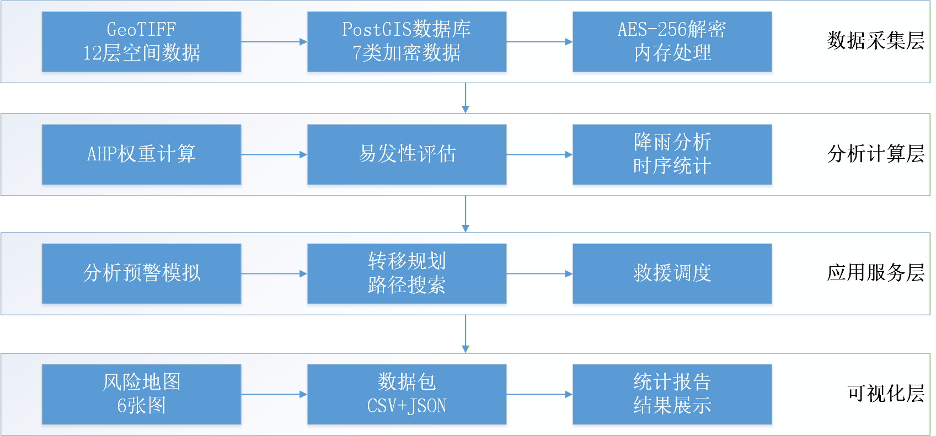
三、技术路线

四、核心算法

4.1 AHP层次分析法
构建10因子判断矩阵，通过专家打分确定各因子权重：
因子 | 权重 | 易发性逻辑
坡度 | 0.25 | 25°~35°最易发生泥石流
岩性 | 0.15 | 松散堆积物最不稳定
土壤湿度 | 0.12 | 含水率越高越不稳定
高程 | 0.10 | 500~1500m山区高发
土地利用 | 0.10 | 裸地>耕地>草地>林地
植被指数 | 0.10 | NDVI<0.3为低植被覆盖
土壤含沙量 | 0.08 | 含沙量高=侵蚀敏感
地形起伏度 | 0.05 | >200m为高起伏
有机碳 | 0.03 | 有机碳低=土壤松散
pH值 | 0.02 | 极端pH影响稳定性

加权叠加公式：$S = \sum_{i=1}^{10} w_i \times f_i$，其中 $S$ 为易发性指数（0~1），$w_i$ 为权重，$f_i$ 为标准化因子得分。

4.2 分级预警
依据 GB/T 28592-2012《降水量等级》 和 QX/T 487-2019《地质灾害气象风险预警等级》，结合实时降雨量触发四级响应。预警阈值采用"1h降雨量 或 24h累积量"双指标，满足任一即触发对应级别：
预警级别 | 颜色 | 1h降雨量 | 24h累积量 | 响应措施
IV级 | 蓝色 | ≥15mm | ≥50mm | 加强监测
III级 | 黄色 | ≥30mm | ≥100mm | 发布预警，准备转移
II级 | 橙色 | ≥50mm | ≥150mm | 紧急转移危险区群众
I级 | 红色 | ≥70mm | ≥200mm | 全面撤离，启动应急预案

历史降雨数据分析显示，最大1h降雨量达89.1mm/h（蓝田焦岱镇站），可触发红色预警。

4.3 转移路线规划
• 聚落识别：从加密人口数据中筛选高风险区（风险等级≥3）居民点，共识别387个高风险聚落
• 避险点选取：从641个避难场所中筛选低风险区域的安全点
• 路径算法：以易发性指数为阻力面，Dijkstra算法搜索代价距离最小的转移路径
• 时间估算：按步行速度80m/min估算转移时间

4.4 救援力量调度
配置545人/批次的多层级救援力量：
力量类型 | 编制 | 速度 | 职责
专业救援队 | 2支×50人 | 100km/h | 核心搜救
消防救援 | 3支×30人 | 80km/h | 火灾扑救
武警部队 | 2支×100人 | 60km/h | 抢险救灾
医疗救护 | 4支×20人 | 70km/h | 伤员救治
志愿者队伍 | 5支×15人 | 40km/h | 辅助救援

五、数据安全设计
本项目对敏感业务数据采用AES-256对称加密算法进行保护，确保数据在存储和传输过程中的安全性。
• 加密算法：AES-256（高级加密标准，256位密钥）
• 加密范围：降雨站点、人口分布、避难场所、隐患点、危险源、风险点、道路网络共7类数据
• 安全策略：加密存储 + 运行时内存解密 + 明文不落盘

六、系统运行结果

6.1 易发性评估
AHP加权叠加后，研究区域风险等级分布：
• 2级（中低风险）：98.3%
• 3级（中风险）：1.7%

6.2 降雨监测
• 41个降雨站点覆盖南部山区
• 最大1h降雨量：89.1mm/h（蓝田焦岱镇）
• 历史最大降雨事件：2025年7月19日

6.3 人口与避难
• 研究区域总人口：1,212万
• 641个避难场所，总容纳675万人
• 387个高风险区聚落已识别

6.4 转移规划
• 20条代表性疏散计划已生成
• 最短转移距离：0.6km（蓝田县三里镇→职业教育中心）
• 平均转移时间：约30分钟

七、输出成果
成果 | 路径 | 说明
主程序 | 2_源码/main.py | 完整9节流程，含AES解密
6张图 | 2_源码/output/fig*.png | 风险评估/因子/监测/预警/转移/高程
网格数据 | 2_源码/output/grid_data.csv | 73,776行×14列
JSON数据 | 2_源码/output/*.json | 监测站/疏散计划/预警规则/救援力量
加密数据 | 1_数据包/database_data/*.enc | 7个加密文件
原始数据 | 1_数据包/processed_data/*.tif | 12个GeoTIFF
技术方案 | 4_技术方案/ | 本文档
汇报PPT | 5_汇报PPT/presentation.pptx | 12页

八、总结与展望
本项目完成了一套完整的AI辅助山区泥石流综合防控方案，创新点包括：
1. 多源数据融合：将GeoTIFF空间数据与PostGIS数据库数据结合，覆盖10+类致灾因子
2. 数据安全机制：AES-256加密保护敏感数据，内存解密不落盘
3. 全链条覆盖：从监测→预警→转移→救援→评估的完整闭环
4. 国标合规：预警阈值依据GB/T 28592-2012《降水量等级》和QX/T 487-2019《地质灾害气象风险预警等级》
未来改进方向：
• 接入实时降雨数据流，实现动态预警
• 引入深度学习模型提升预测精度
• 构建数字孪生平台进行三维可视化
• 开发公众参与APP，实现信息双向传递

